TRIBUNAL ELECTORAL DEL PODER JUDICIAL DE LA FEDERACION

INFORMACIÓN relativa a los Saldos al 31 de diciembre de 2021 de los fideicomisos en los que el Tribunal Electoral del Poder Judicial de la Federación participa.

Al margen un sello con el Escudo Nacional, que dice: Estados Unidos Mexicanos.- Tribunal Electoral del Poder Judicial de la Federación.- Sala Superior.
INFORMACIÓN SOBRE EL FIDEICOMISO EN EL QUE PARTICIPA EL TRIBUNAL ELECTORAL DEL PODER JUDICIAL DE LA FEDERACIÓN COMO BENEFICIARIO.
En cumplimiento a lo dispuesto por el artículo 12, párrafo primero, de la Ley Federal de Presupuesto y Responsabilidad Hacendaria, publicada en el Diario Oficial de la Federación el 30 de marzo de 2006, se dan a conocer los ingresos, rendimientos, egresos, destino y saldos del fideicomiso en el que participa como beneficiario el Tribunal Electoral del Poder Judicial de la Federación.
CIFRAS AL 31 DE DICIEMBRE DE 2021
Fideicomiso "Fondo Mixto de Cooperación Técnica y Científica México-España"
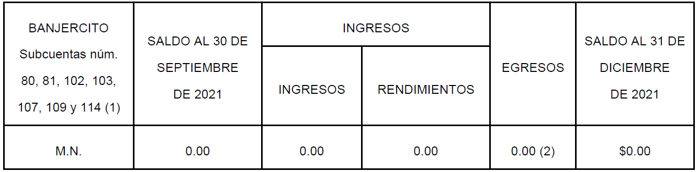

La participación en este Fideicomiso denominado Fondo Mixto de Cooperación Técnica y Científica México-España, fue autorizada por la Comisión de Administración mediante el Acuerdo 004/S104(18-I-06), contribuyendo al Programa sobre Cooperación Electoral entre el Tribunal Electoral del Poder Judicial de la Federación y la Agencia Española de Cooperación Internacional.
(1) Mediante el Convenio de Sustitución Fiduciaria y Modificatorio del Contrato de Fideicomiso denominado Fondo Mixto de Cooperación Técnica y Científica México-España de fecha 11 de diciembre de 2009, la Secretaría de Hacienda y Crédito Público se constituye como el único Fideicomitente y el Banco Nacional del Ejército, Fuerza Aérea y Armada, S.N.C. (BANJERCITO) sustituye a Nacional Financiera, S.N.C. como Fiduciario. Asimismo, este Tribunal Electoral participa en ese fideicomiso únicamente como beneficiario. Derivado de lo anterior y con objeto de mantener agrupados los recursos disponibles para los proyectos aprobados, BANJERCITO abrió las subcuentas contables números 80, 81, mismas que se encuentran sin saldo, así como las 102, 103, 107, 109 y 114 en las cuales presenta los recursos en moneda nacional, destinados a los proyectos que en conjunto desarrollan este Tribunal Electoral del Poder Judicial de la Federación, la Agencia Española de Cooperación Internacional y la Agencia Mexicana de Cooperación Internacional para el Desarrollo.
(2) En el trimestre que se informa no se tuvieron movimientos ni de ingresos ni de egresos que reportar.
INFORMACIÓN SOBRE EL FIDEICOMISO EN EL QUE PARTICIPA EL TRIBUNAL ELECTORAL DEL PODER JUDICIAL DE LA FEDERACIÓN COMO FIDEICOMITENTE.
En cumplimiento a lo dispuesto por el artículo 12, párrafo primero, de la Ley Federal de Presupuesto y Responsabilidad Hacendaria, publicada en el Diario Oficial de la Federación el 30 de marzo de 2006, se dan a conocer los ingresos, rendimientos, egresos, destino y saldos del fideicomiso en el que participa como fideicomitente el Tribunal Electoral del Poder Judicial de la Federación.
CIFRAS AL 31 DE DICIEMBRE DE 2021
“Fideicomiso de Apoyos Médicos Complementarios y de Apoyo Económico Extraordinario para los Servidores Públicos del Poder Judicial de la Federación, con excepción de los de la Suprema Corte de Justicia de la Nación”
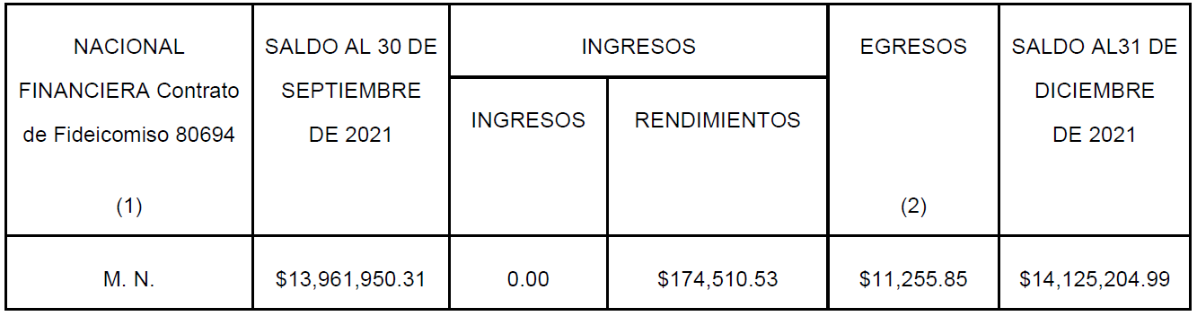

La participación en este Fideicomiso de Apoyos Médicos Complementarios y de Apoyo Económico Extraordinario para los Servidores Públicos del Poder Judicial de la Federación, con excepción de los de la Suprema Corte de Justicia de la Nación, fue autorizada por la Comisión de Administración mediante el Acuerdo 340/S12(10-XII-2013), con el fin de administrar e invertir los recursos líquidos para solventar un sistema de apoyos médicos complementarios y de apoyo económico para los beneficiarios de los fideicomitentes.
(1) Mediante el Contrato 80694, Nacional Financiera, S.N.C. se constituye como Fiduciario y en calidad de Fideicomitentes el Consejo de la Judicatura Federal y el Tribunal Electoral del Poder Judicial de la Federación. Derivado de lo anterior y con el objeto de mantener agrupados los recursos del TEPJF, disponibles para los apoyos aprobados, Nacional Financiera, S.N.C abrió el contrato de inversión 1064811 y en el mes de agosto de 2014 el contrato 1064890, en los cuales se presentan los recursos invertidos en moneda nacional por parte del Tribunal Electoral del Poder Judicial de la Federación. Con fecha 13 de mayo de 2014, se contrataron los servicios de Operadora de Fondos Nafinsa, S.A. de C.V., para la administración y gestión de activos del fideicomiso, para lo cual, se apertura la cuenta 2-3301.
(2) Los egresos reportados corresponden a los honorarios por la administración del Fideicomiso pagados a Nacional Financiera, S.N.C., y los honorarios por la administración y gestión de activos pagados a Operadora de Fondos Nafinsa, S.A. de C.V.
Ciudad de México, a 10 de enero de 2022.- La Secretaria Administrativa y de la Comisión de Administración del Tribunal Electoral del Poder Judicial de la Federación, Maestra Marcela Loredana Montero de Alba.- Firmado electrónicamente.

